2020年9月26日
2020年 9月幹事会

①リーグ戦１部について
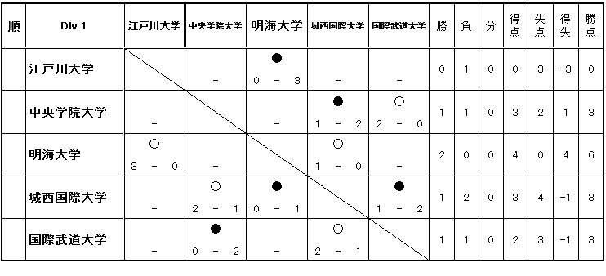
・9月20日(日)に予定されていた江戸川大学-国際武道大学の試合は、江戸川大学関係者にコロナウィ
ルス感染者が発生、保健所等からの指示出ていなかったことから、延期。10月18日が候補日。
・9月6日(日)中央学院大学-国際武道大学の試合で、国際武道大学①白井貴之選手が警告2回で退場
する際審判員に対して「1点の重み、わかっているのかよ」といった発言をしたため規律部会で検討。
追加で厳重警告の処分。

◆9月15日時点で、10月18日以降の大会参加について確認したところ、東京情報大学が今季参加不可
の解答。東京理科大学、帝京平成大学も見通しが立たないことから理事会で検討し、現在参加の5
校による2回戦に大会方式を変更することに決定。抽選を実施した。後期開始は10月25日。
1会場2試合の実施とするが、コロナウィルス感染防止のため1部と2部の抱き合わせ開催とし、
できるだけ移動距離を短くしたり、運営の簡素化を図ることとする。

②2部校の千葉商科大学、千葉大学、淑徳大学、千葉工業大学に加えて、1部校5校の9試合で実施。
・参加開始可能時期の都合上、千葉工業大学は第2節からの参加とし前年度成績に基づいて組み合わ
せを決定した。1部との抱き合わせ実施とするため、グランドの組合せ、試合時間は今後決定。
・1部校の2部リーグメンバーのエントリー表は10月6日(火)までにメールで提出のこと
(各種用紙は連盟ＨＰに明日中に掲出)。
1部校のメンバーの入れ替えは各チーム4試合が終了した時点で1回のみ可能。
他の場資格は例年と同様とする。
・ボールは使用グランドに追加で発送予定。(全節終了後1部2部各チームで4個ずつ分配の予定)

③大会参加校は早めに、Kickoffで(1)チーム登録、(2)個人登録を行うこと。
また加盟費35,000円を10月6日までに指定の口座に振り込むこと。
(請求書はＨＰからダウンロートしてください)

④エントリーについて
各チームとも別途エントリー用紙を記入、10月6日(火)までにメールでＰＤＦを送付のこと。
送り先アドレスは、cufa2019@yahoo.co.jp
またエントリー費40,000円を10月6日までに指定の口座に振り込むこと。

⑤審判員資格の確認。
10月11日(日)以降協会派遣の審判員は、主審+4審となる。
審判員担当校は副審1と2の2名を用意すること。

未定事項が多いため、
10月7日(水)19時30分～20時でリーグ戦確認のための幹事会をオンラインで開催します。

全体の次回幹事会は予定通常どおり10月31日(土)18時とします。

◆連盟ＨＰでは以下のデータを掲出してあります
・お知らせ欄：幹事会アジェンダ/組合せ/試合にあたって/加盟費請求書/エントリー用紙・請求書
・データＤＬ(左側タブ)：公式記録用紙/コロナチェックリスト/メンバー表/審判員領収書

